Исследуем HTML инъекции
в приложении bWapp ( online bwapp.hakhub.net или на вирт машине bee-box)
1. HTML Injection - Stored (Хранимая HTML инъекция)
1.1 Повторить тестирование по материалу (только до пункта Отраженный HTML):
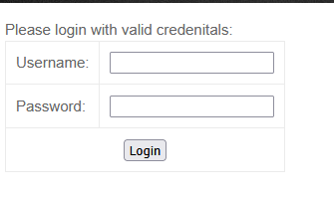
https://habr.com/ru/companies/alexhost/articles/530862/
1.2 Проверить наличие уязвимости Хранимая HTML инъекция в своем приложении
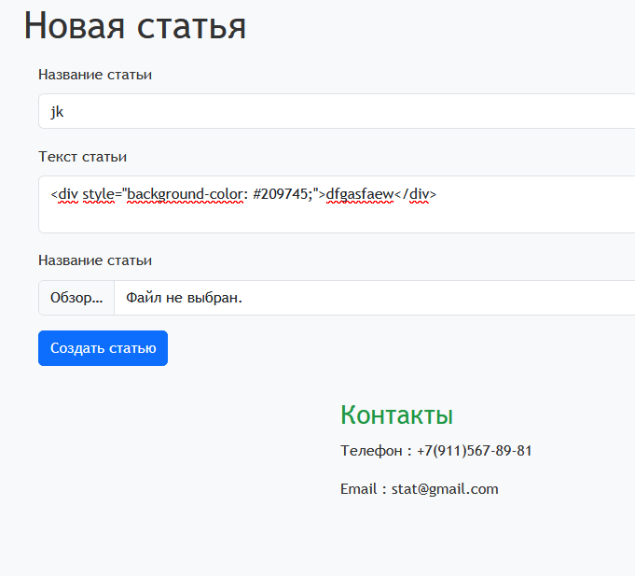
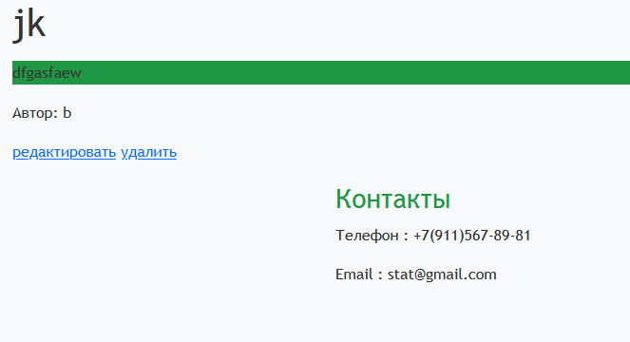
1.3 Изучить методы защиты по материалам сети интернет
1.4 Исправить свой сайт, заэкранировать вывод на экран опасных символов, приводящих к выполнению HTML кода
Защита от HTML-инъекции
- Установка HTML-скрипта, который будет фильтровать метасимволы из пользовательского ввода.
- Реализация функции для проверки вводимых пользователем данных, чтобы они не содержали каких-либо конкретных тегов, которые могут привести к виртуальным искажениям.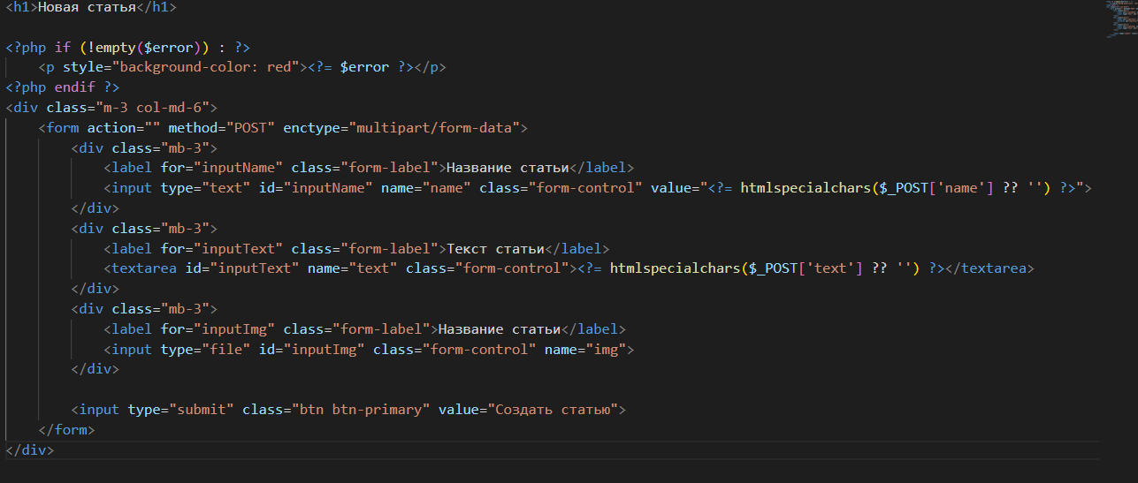
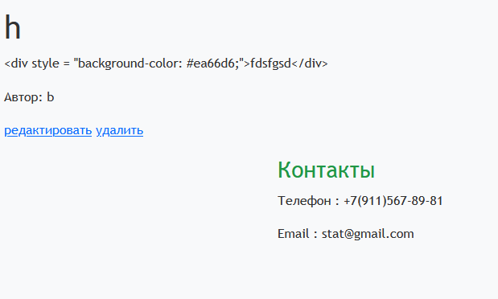
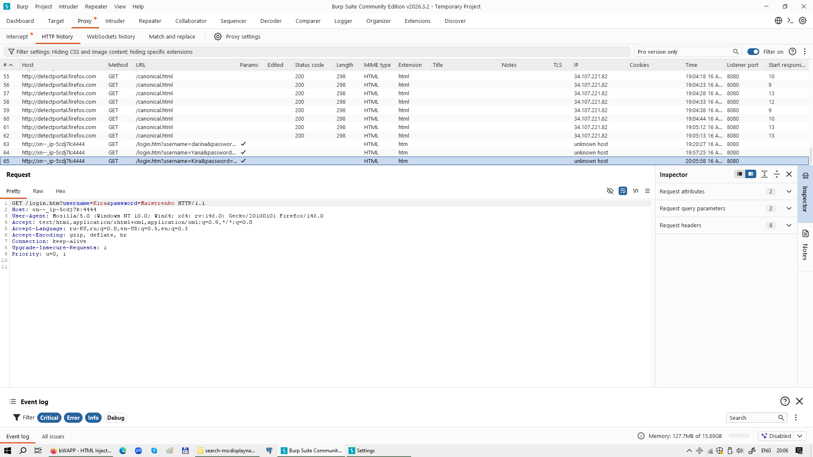
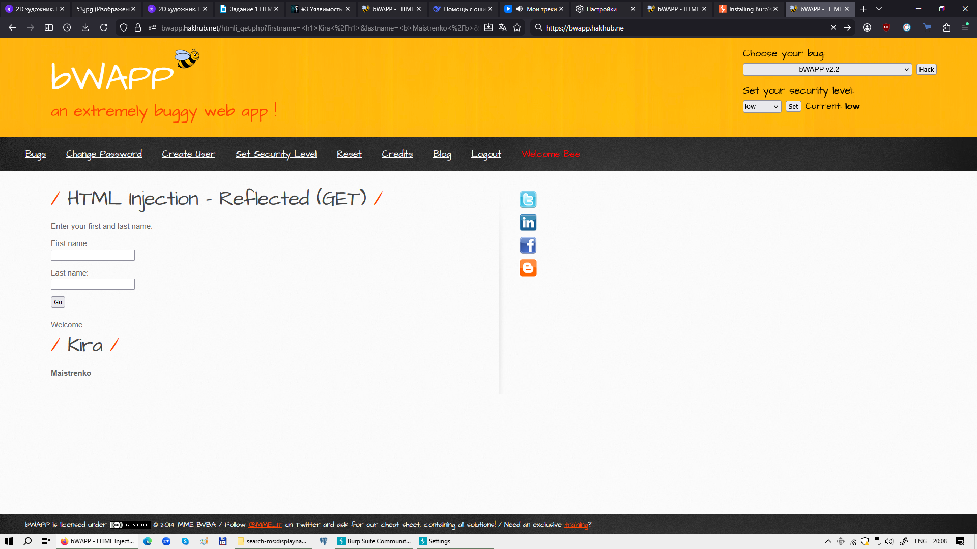
2. Самостоятельно протестировать HTML Reflected (Get) уровень Low
